МИР ДЕТСКИХ ЭМОЦИИ!
12.02 2015 года на базе детского сада «Колосок» Вагайского района состоялся семинар – практикум для родителей дошкольного звена, который подготовили мы специалисты РПМПК Управления образования. Тема: «Дети с эмоционально-волевыми нарушениями: современные подходы к проблеме коррекции нарушений поведения детей дошкольного возраста»
Целью данного занятия выступило расширение представлений родителей, об эмоционально – волевых нарушениях выраженных в поведении дошкольников и развитие умений предупреждать нарушения через грамотное семейное взаимодействие.
В ходе занятия родители были ознакомлены с понятиями «эмоция», а также как происходит процесс волевой регуляции поведения у человека и его связь с онтогенетическими моментами жизни ребенка. С интересом прошел момент обсуждения особенностей эмоционально – волевого развития у дошкольников, в каждой семье, каждый родитель, являясь самым главным наблюдателем развития, может проследить развитие каждой эмоциональной реакции ребенка и объяснить только с точки зрения самого себя. Поэтому мнения родителей, их взгляды являются для нас ценным психологическим подспорьем.
Помимо теоретической части семинарского занятия родителям приятно было поучаствовать в различных психологических тренингах. Здесь через «Пантомиму» родители пытались угадать эмоции друг друга и старались как можно точно и понятно изобразить эмоции «радости», «удивления», «страха», «стыда» на бумаге, именно так если бы они были детьми. (Тренинг «Нарисуй эмоцию»). 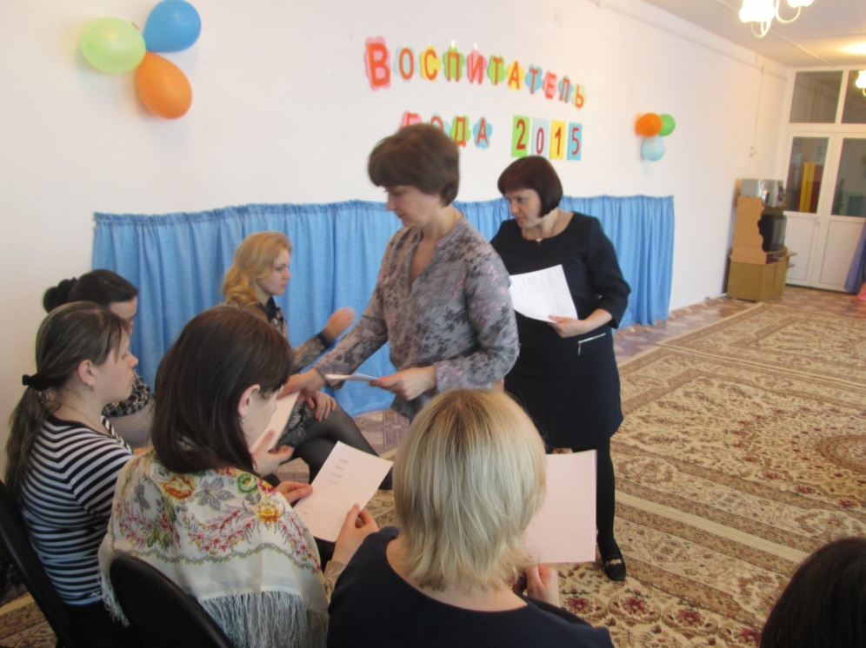
Как влияет неправильно выбранный стиль воспитания в семье на формирование нарушений эмоционально – волевой сферы и поведения ребенка дошкольника? Ответ на данный вопрос был получен в ходе занятия. Были рассмотрены как правильные, так и неправильные стили воспитания.
Самое запоминающееся для родителей стало участие в тренинге «Вырасти цветочек». Одна команда родителей выращивала цветочек, дополняя его только положительными эмоциями, а вторая только отрицательными. После чего состоялось обсуждение по таким вопросам «о чем думали, когда рассматривали эмоции? Понравились ли они вам? Все ли эмоции из списка вы использовали для выращивания растения?
Наблюдали ли вы ситуации в своей семье, когда вы систематически проявляете эмоции негативного характера, как реагирует на них ребенок? (И наоборот). Что произойдёт с первым и что со вторым выращенным цветочком?
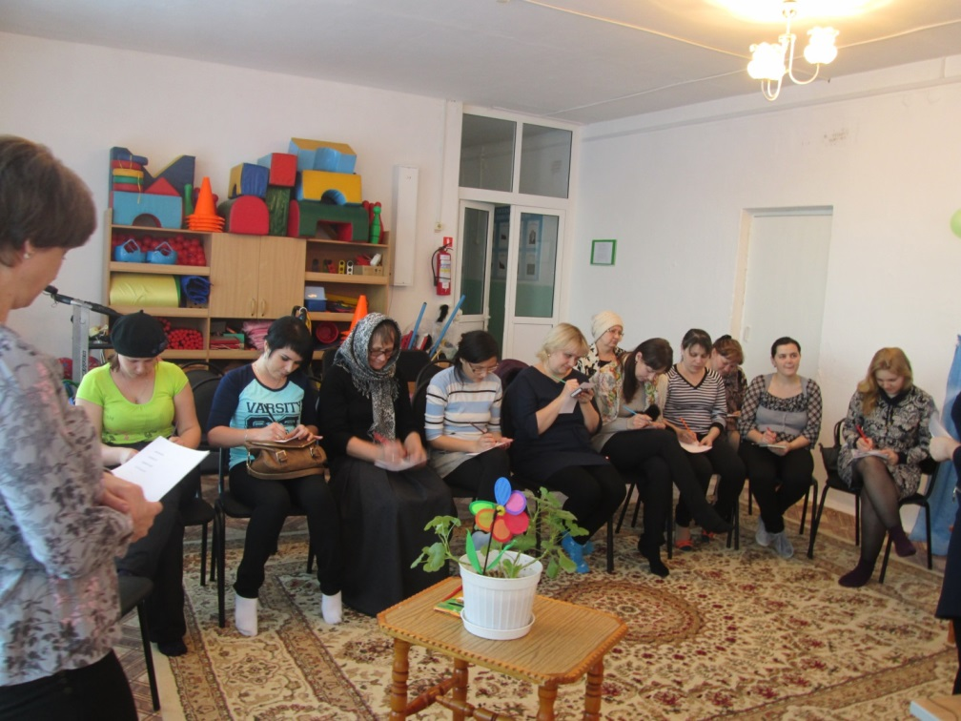
Роль семьи конечно очень важна в воспитании ребенка дошкольника. Как не допустить сегодня реальной картины, когда дети уже дошкольного возраста страдают от депрессии, тревоги, повышенного истощения и других эмоционально - волевых нарушении. В условиях семьи складывается присущий только ей эмоционально – волевой опыт – это убеждения, идеалы, отношение к людям, ценностные ориентиры. Это родительская любовь к своим детям, это внимание родителей которое они готовы уделять своим детям и стиль воспитания, который взят и мамой и папой за основу воспитания в семье.
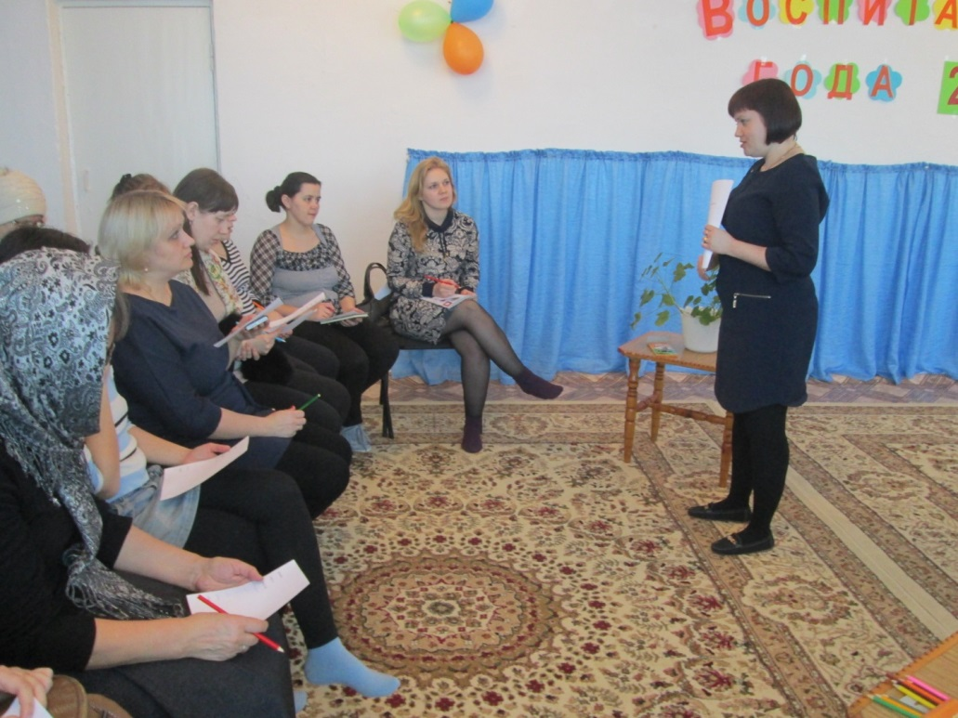
Семинар – практикум посетили 12 человек. В целом занятие прошло весело и позитивно.
В заключении родителям было предложено отдохнуть, расслабиться с помощью релаксационного музыкального упражнения « В мире цветов».
Надеемся, что наше занятие оставило капельку света в сердцах и душах родителей, чьи дети посещают детский сад «Колосок».
Мы всегда ждем новых встреч с вами дорогие друзья!
С уважением к вам
председатель РПМПК Т.П. Бельская
педагог – психолог Т.В. Терехина

